Übersicht | X-mail | Häufig gestellte Fragen (FAQ) | Systemvoraussetzungen | Updates


Wie stelle ich einen Kunden in X-tk auf E-Mail Versand um?

Kundenstamm
Öffnen Sie den Kundenstamm des Kunden in X-tk und klicken Sie die F3 = TK-An. Navigieren Sie nun zu den Druckoptionen und bestätigen Sie Ihre Wahl mit Enter.
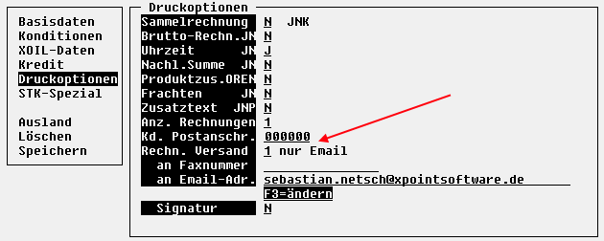
Nun können Sie unter Rechn. Versand eine Zahl eintragen. Hier muss der Versand auf 1 (E-Mail) oder 3 (Papier + E-Mail) gestellt werden.
Drücken Sie nun die F3-Taste für eine Änderung der E-Mail-Adresse.
Beachten Sie hierbei:
Tragen Sie in die erste Zeile alle Informationen vor dem @-Zeichen der E-Mail-Adresse ein. Alles hinter dem @-Zeichen tragen Sie in die zweite Zeile ein.
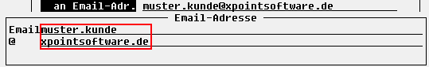
Bestätigen Sie Ihre Eingaben mit der Enter-Taste und speichern Sie diese anschließend ab.

Übersicht | X-mail | Häufig gestellte Fragen (FAQ) | Systemvoraussetzungen | Updates
.

